 



**Gestion des projets de recherche**









**Cahier de charges :**

L’objectif du système est de permettre le travail collaboratif d’un ensemble de personnes qui participent à un projet pour réaliser des documents électroniques.

Le portail permet de gérer des projets, des personnes et des groupes. Il offre des ressources à chaque groupe. Ces ressources facilitent le travail de groupe et en particulier la production de documents électroniques. Le système doit permettre de créer et de supprimer les informations sur les personnes, les projets et les groupes.

**Gestion des comptes :**

Le système est public, c’est-à-dire qu’il n’y a pas de contrôle lors de l’inscription des utilisateurs qui sont associés dès leur inscription au groupe Default. Le système est géré de manière collaborative, à l’aide d’opérations privilégiées qui ne sont accessibles que par des personnes appartenant à un groupe d’utilisateurs spécial appelé Admin. Il y a toujours un utilisateur dans ce groupe. Le système peut offrir de plus un compte public appelé guest qui est associé au groupe Guests. Le compte guest est associé au mot de passe guest.

Pour obtenir un compte sur le portail, un nouvel utilisateur doit passer par une procédure d’inscription qui lui demande les informations suivantes : son nom et son prénom, son adresse Email et l’identifiant qu’il désire utiliser sur le portail. L’identifiant de connexion doit être unique. Les personnes doivent choisir un mot de passe lorsqu’elles créent leur compte. La suppression d’un compte est une opération privilégiée.

**Gestion des projets :**

Le travail collaboratif est organisé en projets qui rassemblent un ensemble de personnes au sein d’un groupe. L’accès aux ressources est contrôlé par l’appartenance aux groupes.

Chaque projet est identifié par un nom court, un nom long, une description, un thème et un type. Si le projet est un projet logiciel, il est associé à un type de license. Un projet peut être public ou privé, ce qui influence l’accès des utilisateurs aux ressources comme décrit dans le paragraphe Gestion des ressources.

Chaque projet actif est animé par des responsables de projet. Les personnes travaillant dans le projet sont appelées membres. Les membres d’un projet sont associés au sein d’un groupe qui porte le même nom que le nom court du projet. Les responsables d’un projet sont appelés administrateurs et ils sont associés à un groupe qui porte le nom du projet court suivi d’un tiret et des trois lettres adm. Par exemple, les membres du projet picolibre sont associés au groupe picolibre et ceux qui administrent le projet sont associés au groupe picolibre-adm.

**Gestion des ressources :**

Le portail gère l’accès à un ensemble de ressources qui peuvent être associées à un utilisateur ou à un projet.

Pour un projet les ressources sont les suivantes : deux espaces de dépôt de documents appelés src et web, des listes de messagerie, et un agenda. Chaque utilisateur dispose d’un agenda personnel.

L’accès aux ressources est contrôlé par l’appartenance de l’utilisateur à un groupe. Si le projet est public, les ressources du projet sont accessibles pour toutes les personnes connectées à la plateforme. Si le projet est privé, les productions ne sont accessibles que pour les membres du projet. La partie web du dépôt de documents sert à générer de manière automatique un site Web dont l’accès en lecture est toujours public.

**Vie des projets :**

Les propositions de projets peuvent être réalisées par tout utilisateur de la plateforme. Lorsqu’un utilisateur réalise une demande de création de projet, celle-ci est résumée et envoyée par courrier électronique au groupe des administrateurs de la plateforme. Chaque administrateur de la plateforme peut valider ou rejeter une création de projet. La validation du projet provoque la création du groupe des membres du projet qui est créé vide et du groupe des administrateurs du projet qui contient l’identifiant de l’utilisateur qui a fait la demande de création du projet. Cette validation provoque aussi la création des ressources suivantes associées au projet :

— deux dépôts de documents appelés src et web ;

— deux listes de diffusion portant le même nom que les groupes d’utilisateurs ;

— un agenda du projet.

Chaque administrateur de projet a la possibilité d’ajouter et de retirer des membres au projet. Cette opération ajoute l’utilisateur au groupe des membres du projet et à la liste de messagerie associée. De même, il peut ajouter un des membres du projet au groupe d’administrateurs du projet. Un administrateur de projet peut créer une liste de diffusion associée au projet en plus des listes prédéfinies vues précédemment.

Un administrateur peut demander la clôture du projet. Cette clôture doit être validée par un administrateur de la plateforme et place le projet dans l’état clos. Lorsque le projet est public, un administrateur de la plateforme peut refuser de clôre un projet. Dans ce cas, l’administrateur de la plateforme purge les listes d’utilisateurs et d’administrateurs associées au projet. L’accès à un projet clos n’est possible qu’aux administrateurs de la plateforme. Les projets clos peuvent être détruits après deux ans.

**Conception :**

**Introduction**

Cette première ´étape, nous permettra de délimiter le périmètre de notre projet, elle consiste à effectuer un premier repérage des besoins fonctionnels et non fonctionnels du système, ainsi Que l’identification des acteurs qui interagissent avec le système et les messages ´échanges entre eux.

**Diagramme d’acteurs**

But : les acteurs qui gravitent autour de notre application.

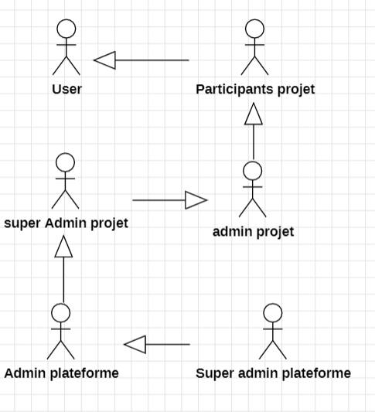

**Les exigences et les acteurs**

Les exigences que nous allons découvrir sont les exigences fonctionnelles. A partir du problème posé, c'est à dire de tout ce qui est écrit, plus tout ce qui ne l'est pas, nous allons lister l'ensemble des fonctions qui pourront être réalisées par le logiciel. Ces exigences seront numérotées pour pouvoir les tracer dans les intentions d'acteur puis dans les uses cases.

1. **USER**

| ***Fonction*** | ***F_Générale*** | ***F_ Générale _1*** | ***Acteur*** |
| --- | --- | --- | --- |
| Inscrire | S’Authentifier | **-----------------------** | User |
| Connecter | S’Authentifier | **-----------------------** | User |
| Demander ou Annuler à rejoindre un groupe de projet | **-----------------------** | **-----------------------** | User |
| Demander ou Annuler la demande de création du projet | **-----------------------** | **-----------------------** | User |
| Demander ou annuler suppression du compte | Gérer son compte | **-----------------------** | User |
| Modifier les informations du compte | Gérer son compte | **-----------------------** | User |
| Consulter les Projets public | **-----------------------** | **-----------------------** | User |
| Télécharger un document du projet public | **-----------------------** | **-----------------------** | User |
| Consulter son agenda | Gérer son agenda | **-----------------------** | User |
| Ajouter EVNT sur son agenda | Gérer son agenda | **-----------------------** | User |
| Accepter une invitation de jointure | **-----------------------** | **-----------------------** | User |

Tableau 1 : les exigences vues USER

1. **Participant projet**

| Déposer un document. | Utiliser les ressources projet | **-----------------------** | Participants projet |
| --- | --- | --- | --- |
| Supprimer un document | Utiliser les ressources projet | **-----------------------** | Participants projet |
| Consulter et Diffuser un MSG dans la liste de diffusion associer à son groupe | Utiliser les ressources projet | **-----------------------** | Participants projet |
| Consulter agenda du projet | Utiliser les ressources projet | **-----------------------** | Participants projet |

Tableau 2 : les exigences vue Participants projet

1. **Admin Group**

| Demander ou annuler une demande de suppression du projet | **-----------------------** | Gérer son projet | Admin group |
| --- | --- | --- | --- |
| Demande Modification des infos du projet | **-----------------------** | Gérer son projet | Admin group |
| Ajouter EVNT sur agenda du projet | Gérer les ressources | Gérer son projet | Admin group |
| Accepter / refuser une demande de jointure | Gérer les participant projet | Gérer son projet | Admin group |
| Envoyer une invitation rejoindre projet | Gérer les participant projet | Gérer son projet | Admin group |
| Exclure une personne du projet | Gérer les participant projet | Gérer son projet | Admin group |
| Créer / supprimer une liste de diffusion associer à un group | Gérer les ressources | Gérer son projet | Admin group |
| Diffuser / supprimer un MSG dans une liste de diffusion | Gérer les ressources | Gérer son projet | Admin group |
| Annuler ou demander la clôture du projet | **-----------------------** | Gérer son projet | Admin group |

Tableau 3 : les exigences vue Admin group

1. **Super Admin Group**

| Ajouter ou Supprimer un admin projet | **-----------------------** | **-----------------------** | Super admin group |
| --- | --- | --- | --- |

Tableau 4 : les exigences vue Super admin group

1. **Admin Plateforme**

| Accepter la création d’un projet | Gérer les projet | **-----------------------** | Admin plateforme |
| --- | --- | --- | --- |
| Supprimer un Projet | Gérer les projet | **-----------------------** | Admin plateforme |
| Créer un projet | Gérer les projet | **-----------------------** | Admin plateforme |
| Accepter / Refuser la clôture du projet | Gérer les projet | **-----------------------** | Admin plateforme |
| Exclure et définir les admins et / ou les participants du projet. | Gérer les projet | **-----------------------** | Admin plateforme |
| Supprimer un compte utilisateur | Gérer les utilisateurs | **-----------------------** | Admin plateforme |
| Accepter la suppression d’un compte | Gérer les utilisateurs | **-----------------------** | Admin plateforme |

Tableau 5 : les exigences vue Admin plateforme

1. **Super Admin plateforme**

| Ajouter ou Supprimer un admin plateforme | **-----------------------** | **-----------------------** | Super Admin plateforme |
| --- | --- | --- | --- |

Tableau 5 : les exigences vue Super Admin plateforme

**Diagramme de cas d’utilisation**

1. **USER**

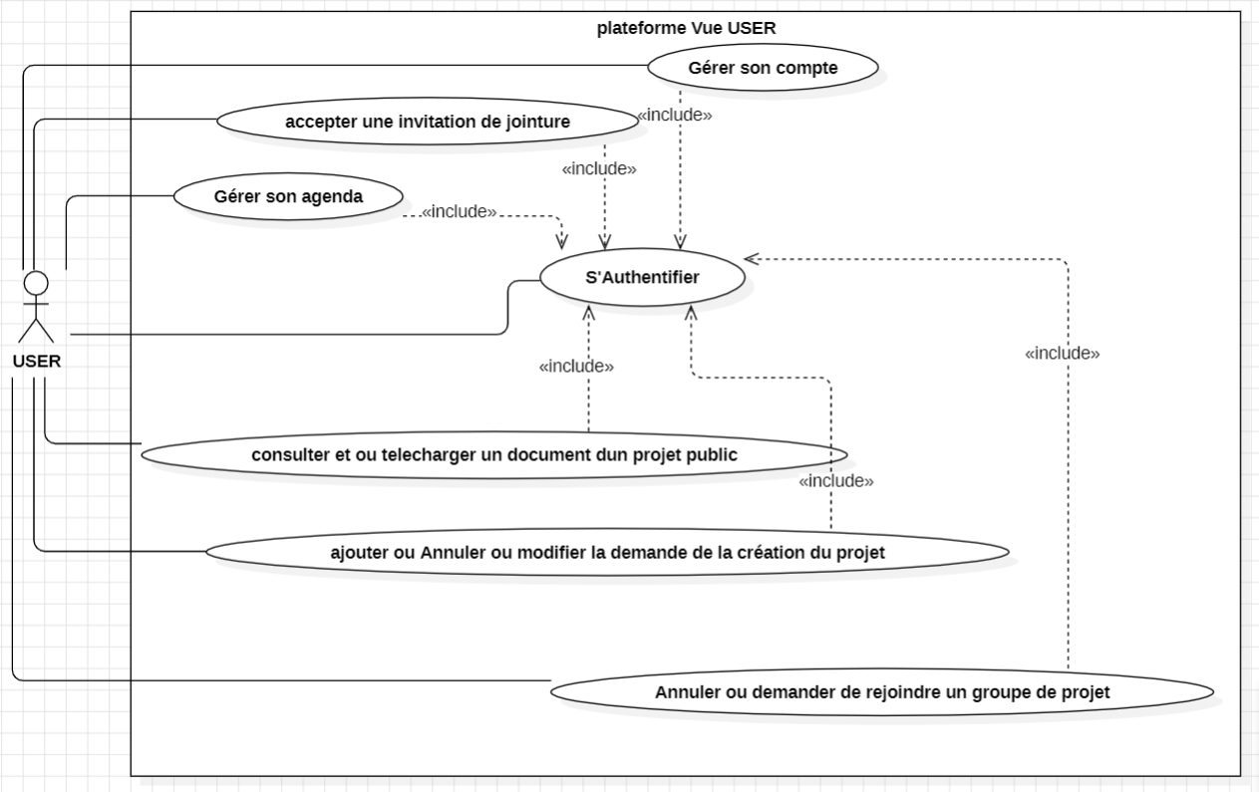

1. **Participant projet**

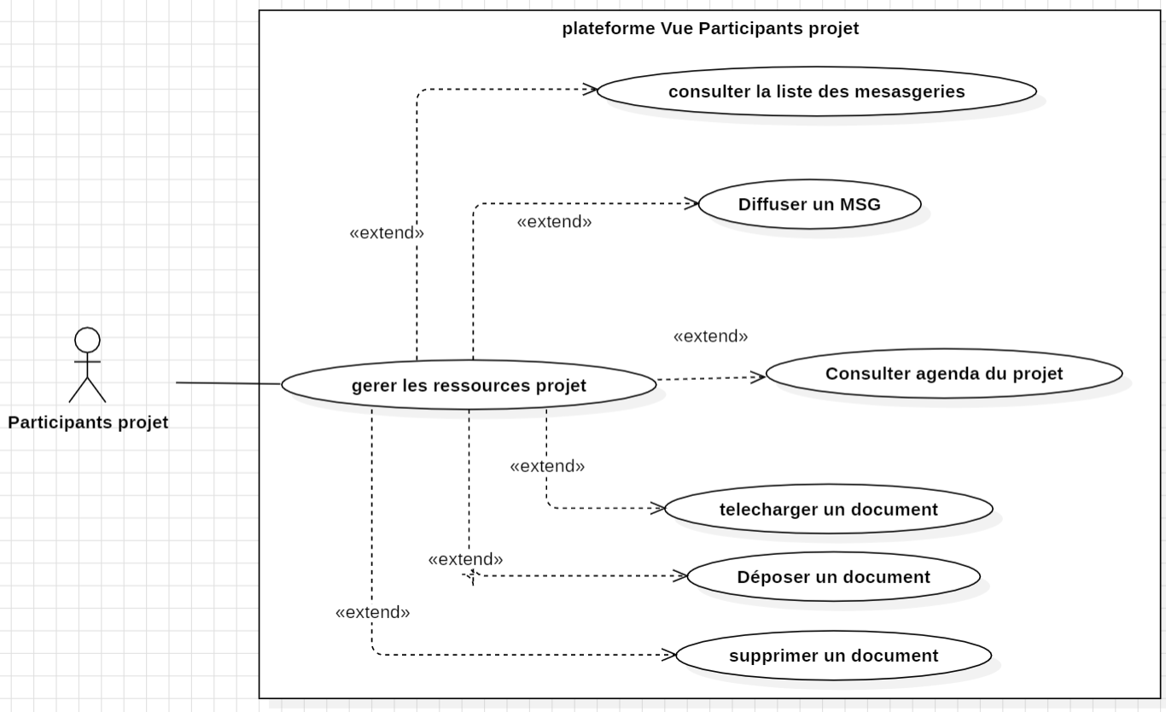

1. **Admin projet**

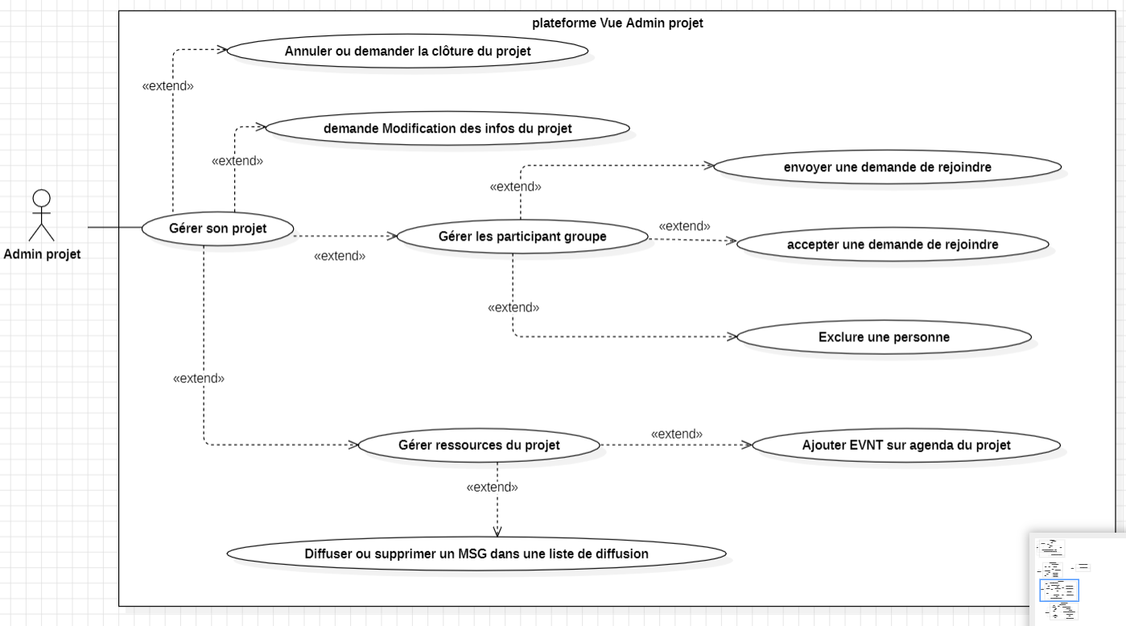

1. **Super admin projet**

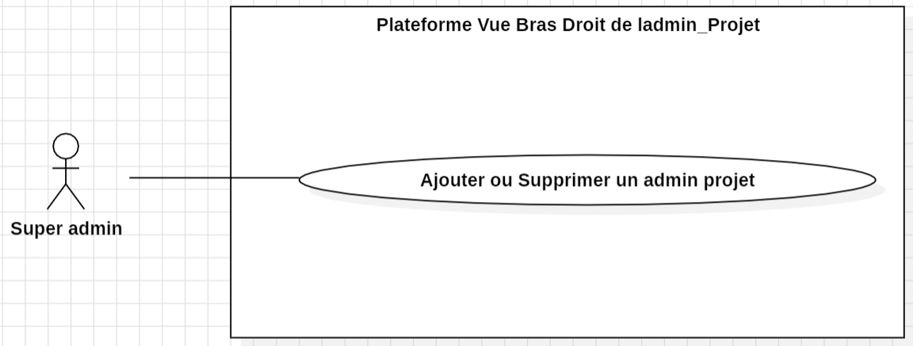

1. **Admin plateforme**

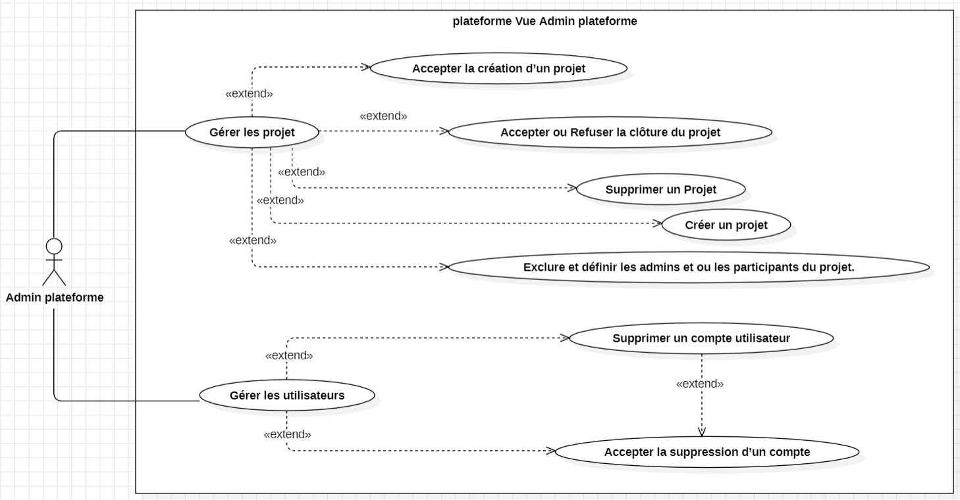

1. **Super admin plateforme**

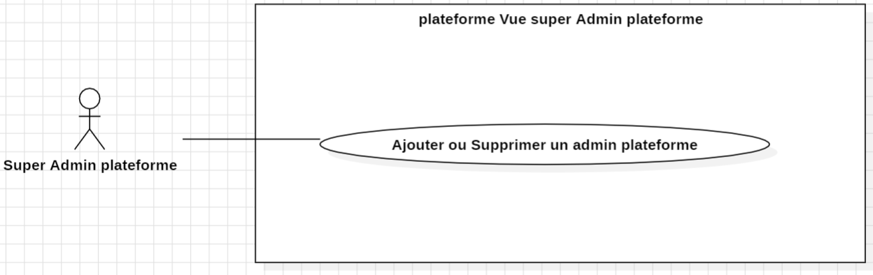

**Diagramme de séquences**

1. **USER**

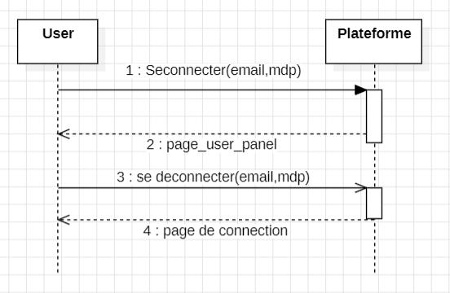

Figure 1 : diagramme de séquences associé au cas d'utilisation authentification

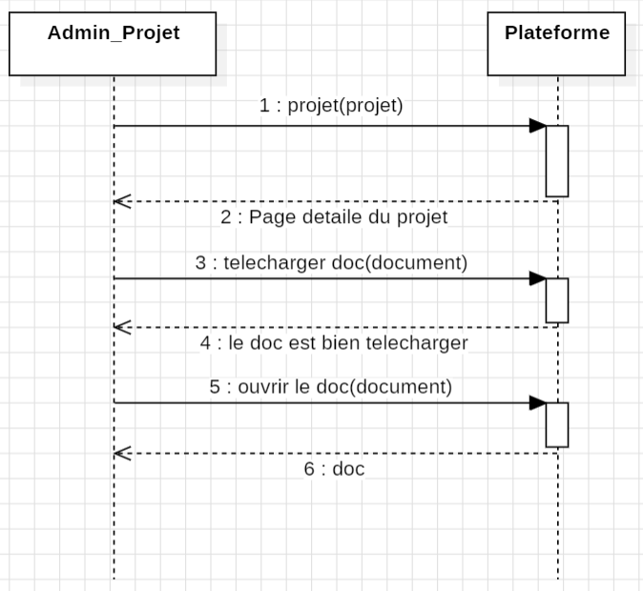

Figure 2 : diagramme de séquences associé au cas d'utilisation consulter et ou télécharger un document d’un projet public

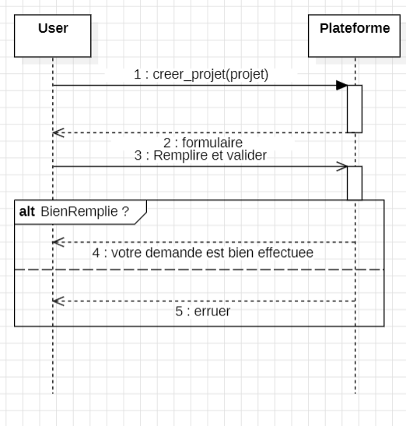

Figure 3 : diagramme de séquences associé au cas d'utilisation créer un projet

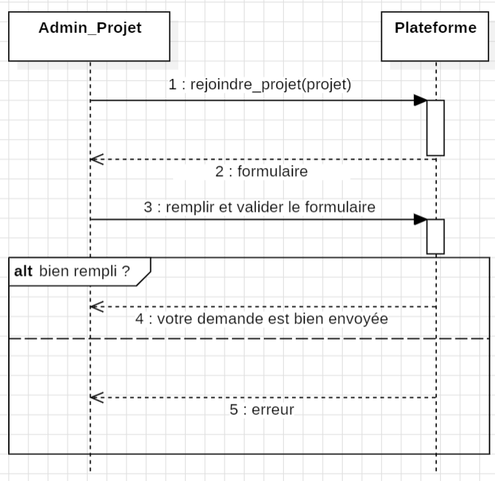

Figure 4 : diagramme de séquences associé au cas d'utilisation joindre un projet

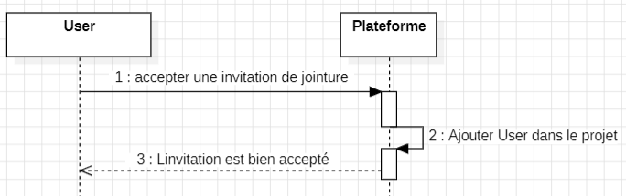

1. **Participant projet**

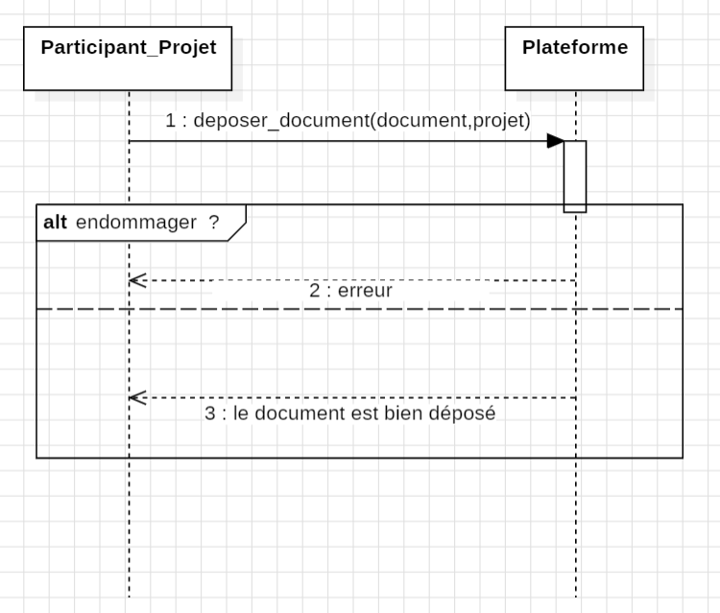

Figure 5 : diagramme de séquences associé au cas d'utilisation déposer un document

1. **Admin projet**

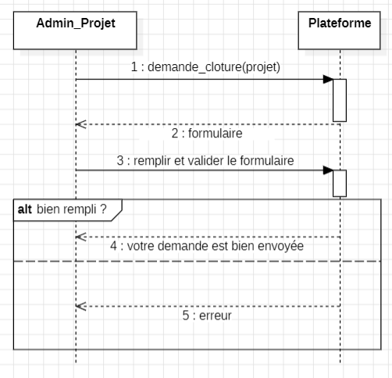

Figure 6 : diagramme de séquences associé au cas d'utilisation clôture un projet

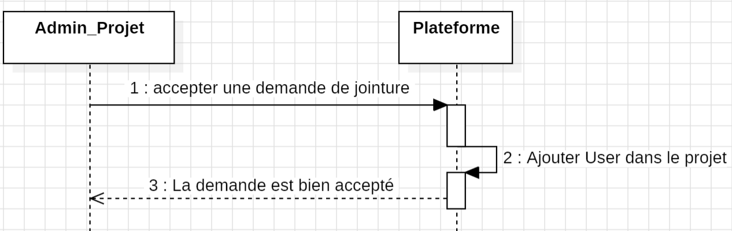

Figure 7 : diagramme de séquences associé au cas d'utilisation accepter une demande de jointure

1. **Super admin**

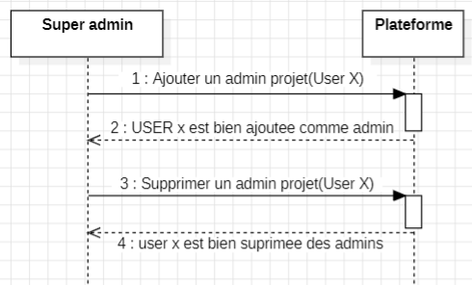

Figure 7 : diagramme de séquences associé au cas d'utilisation Ajouter ou Supprimer un admin projet

1. **Admin plateforme**

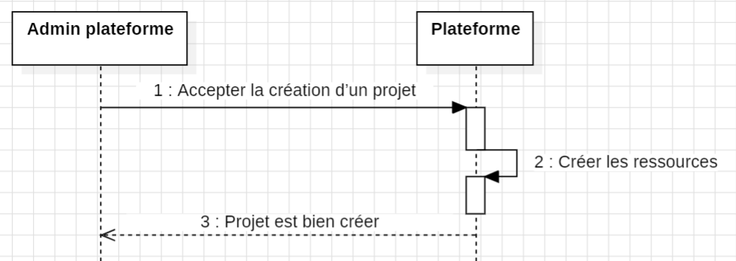

1. **Super Admin plateforme**

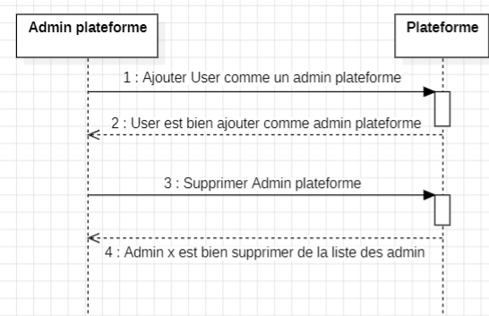

**Les langages Les outils**

1. Conception

1.1 modelisation

Langage UML

UML, ou Unified Modeling Language (Langage de Modélisation Unifié en français), est un langage de modélisation standard utilisé dans le domaine du génie logiciel pour visualiser, spécifier, construire et documenter les systèmes logiciels. UML fournit un ensemble de notations graphiques et de règles de modélisation normalisées, ce qui permet aux développeurs et aux concepteurs de communiquer efficacement sur la conception et la structure d'un système logiciel.

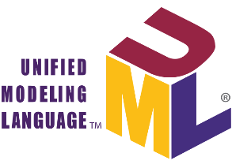

Outil StarUML

StarUML est un outil de modélisation UML (Unified Modeling Language) qui permet aux développeurs et aux concepteurs de créer des diagrammes UML pour représenter visuellement la conception de logiciels. Il offre une interface graphique conviviale pour créer différents types de diagrammes UML, tels que des diagrammes de classes, de séquence, d'activité, de cas d'utilisation, etc.



1.2 Graphique

FIGMA

Figma est une plateforme de conception d'interface utilisateur (UI) et d'expérience utilisateur (UX) basée sur le cloud. C'est un outil de conception collaboratif qui permet aux équipes de travailler ensemble en temps réel sur des projets de conception, peu importe leur emplacement géographique.



1. Collaboration

Github

GitHub est une plateforme de développement collaboratif basée sur le système de gestion de versions Git. Elle offre un ensemble de services et d'outils qui facilitent la collaboration entre les développeurs, le suivi des versions des projets logiciels, la gestion du code source, et la coordination des efforts au sein des équipes de développement.



1. Frontend

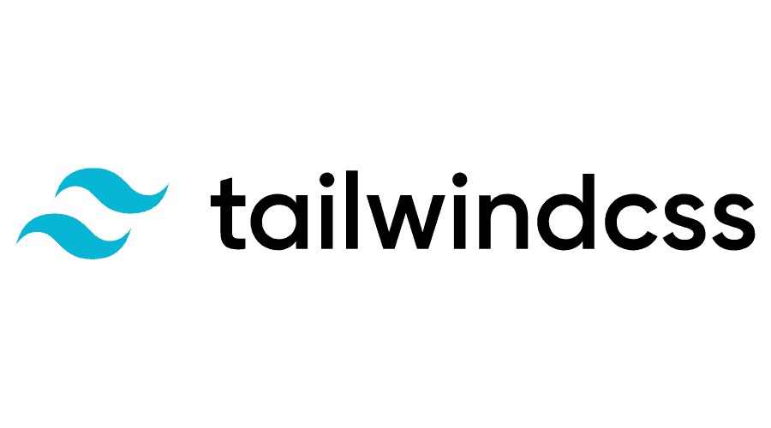

1. Backend



